
中国人类学民族学
研究会通讯 第1期
2010年9月10日 ※※※※※※※※※※※※※※※※※※※※※※※※※※※※※※※※※※
发刊词 1
☆人类学民族学研究动态
当今国际人类学的最新研究动态 李宇军/2
☆人类学民族学家介绍
林耀华与中国的少数民族和民族研究 潘守永等/4
☆田野跟踪
田野工作方法新境界:实证主义与人文精神的融合 刘谦/6
☆研究成果选编
论西方“历史人类学”产生的学术环境 刘海涛/9
论城市少数民族流动人口违法犯罪的防控问题 汤夺先/12
生物污染与民族文化关系剖析 杨庭硕等/15
☆研究会工作动态
中国人类学民族学研究会获奖公告 18
中国人类学民族学研究会会徽评审结果公告 18
都市人类学专业委员会分支机构成立 21
中国人类学民族学研究会加强领导班子和内部建设 22
研究会网站开始试运营 23
征稿启事 23
※※※※※※※※※※※※※※※※※※※※※※※※※主办单位：中国人类学民族学研究会
电话：010—66508317，66508276 传真：010-66508317
http：//www.cuaes.org E-mail：cuaes2010@126.com
通讯地址：北京市西城区太平桥大街252号 邮政编码：100800

发刊词
自清末作为西学传入中国以来，中国的人类学、民族学已经走过了百年历程。这百年里，既有学者辈出硕果累累的时期，也有被打入资产阶级学科的冷峻时代。20世纪80年代以来，中国的人类学民族学研究迎来了新的时代。2009年在云南昆明举行的国际人类学与民族学联合会第十六届大会，更是不仅为中国学界提供了了解世界学科前沿动态的机会，也为中国学者的研究、中国民族工作的成果提供了展示的舞台。秉承大会“昆明宣言”精神，为更好地服务于国家民族工作和社会主义现代化建设，宣传人类学、民族学知识，研究会秘书处开始不定期编发《中国人类学民族学研究会通讯》。
通讯定位为中国人类学民族学研究和研究会工作宣传的内部交流刊物。其编发的主要目的在于归纳中国人类学民族学研究的成就及反思存在的问题，及时反映国内外人类学民族学研究动态，构想中国民族工作的未来，通报研究会的有关工作情况，加强研究会与国内相关学术研究机构及会员之间的交流和联系。《中国人类学民族学研究会通讯》将开办“研究会工作动态”、“人类学民族学学界研究动态”、“人类学民族学家访谈”、“人类学民族学田野跟踪”、“研究成果选编”等栏目，力求具备科学性、时效性和前瞻性。
费孝通先生认为，“随着文化交往的复杂化，随着全球化和文化差异的双重发展，研究文化的人类学学科必然会引起人们的广泛关注”。在21世纪，以在尊重和理解的基础上，达到文化的交流和意义的共享为学科意旨的人类学，对于经济迅速发展过程中诸种社会矛盾和问题的解决，乃至 “美美与共，和而不同”的和谐世界的构建将发挥不可取代的作用。而另一方面，人类学能够告诉我们有很多方法可以使生命充满意义，正如英国人类学家菲奥纳·鲍伊所说，“人类学不仅仅是阅读或进行田野调查，它是看待世界的一种方式，既能使我们欣赏它的丰富性与多样性，也能使我们成为自身文化的一个自觉的参与者。尽管这一过程会令人不安，但肯定不会让人变得愚钝。或许，你也喜欢总是问‘为什么’的挑战？”
一切才刚刚启动，我们必将努力耕耘。我们期待国内外人类学民族学爱好者的广泛参与和大力支持。我们相信，在研究会及各位同仁的一起努力下，《中国人类学民族学研究会通讯》必将办出特色，办出成效，为人类学民族学的学科发展及我国的民族工作做出积极贡献。让我们一起努力，共同期待！

☆人类学民族学研究动态

当今国际人类学的最新研究动态
李宇军
2009年7月，国际人类学与民族学联合会第十六届大会，经过6年的筹备，在中国昆明成功召开。人类学和民族学在我国学术界和普通民众中的知名度得到了一定的提升，与此同时，人们也怀着迫切的心情，希望了解当今国际人类学的最新研究动态。为此，在大会的前夕，《当今国际人类学——国际人类学与民族学联合会的历史及其各专业委员会的论文》一书的中英文版于7月同时由知识产权出版社正式出版。
这部书由荷兰莱顿大学人类学教授纳斯（国际人类学与民族学联合会主席）与中国社科院研究员张继焦（国际人类学与民族学联合会企业人类学委员会创办人和首任主席）联袂主编。这也是中国人类学民族学研究会正在编辑出版的系列论著——“今日人类学论丛”的开篇之作。
在本书第12章中，伊朗的萨伊德·比赫什蒂大学教授索黑拉·萨哈萨汗尼（国际人类学与民族学联合会资深副主席，兼任全球变迁的人类学研究委员会主席）指出，人类学家总是对时空变迁中的人类活动怀有浓厚的兴趣。在过去10年中，全球变迁和全球化是最具活力、最常用的一个术语，不仅在人类学中是这样的，在整个社会科学领域也都如此。全球化的人类学研究不仅涉及全球性的象征符号，而且将并列存在的全球性和地方性合并起来进行分析，还为人类学的研究涉及国际法律、政治关系、经济体制和经济行为、跨国公司、全球道德标准，以及包含在人口流动、物质流通、观念传播等的所有方面，提供了切入点。人类学的独特视角为其研究涉及从上层到底层、从底层到上层、从决策层到这一决策影响的某些既定人群，以及这些人群对决策层的影响。它研究各种事物相互联系的链条。
人类学对法律多元化的研究有其独特的贡献。在本书第6章中，英国爱丁堡大学法学院教授安妮·格里菲斯（国际人类学与民族学联合会民间法与法律多元化委员会联合主席）指出，法律是作为一种概念被构建起来，而习惯法和法律多元化正是依靠在这一基础之上的。这样的构造标志着正在进行中的鉴别、商议和争论过程，反映了一项工程总是处于建设状态之中，就好像学者在对法律的研究过程中，随时注意到它的存续与转变。通过参与有关于民族认知和文化权利等内容的人权探讨，来检视原住民或当地居民是如何寻求国际组织的支持的。这些研究将揭示全球、国家以及地区框架下的权力是如何转变，进而使得那些主张得以实现的。这些研究还将揭示法律、权力以及民族团结是如何贯穿彼此的，并且也将考虑到权力的流动及其具体化的过程，这些权力存在于当地官方与民间、规范与策略的构架之中。自然资源管理以及环境保护是一个亟待探讨的领域。在这一研究领域中，原住民团体及其他们的代表正试图通过号召维护当地公众权益来发起一种对森林、土地以及水源进行管理的“原住民”概念。他们是通过参与、自我管理、“新政府”以及特许等方式来明确他们的主张，这些均衍生自话语权力和国际法，这将是一个硕果累累的研究领域。
在《当今国际人类学》一书中，还展示了人类学对都市、文化遗产、濒危文化、可持续发展、人文生态、族群性、女性和性别文化、老年人与老龄化、儿童与青少年、营养与食品、艾滋病、医学与流行病学、地方性知识、数学的才能和表现、人类体质的演变、生物伦理、早期国家和全球文明、和平、文献、民族志电影等20个研究领域的最新研究动态。
总之，这部著作呈现出对当今人类学所涉及的广泛议题的概况。它也是一本关于国际人类学与民族学联合会各专业委员会的工作及其历史总览的书籍。
﹡﹡﹡﹡﹡﹡﹡﹡﹡﹡﹡﹡﹡﹡﹡﹡﹡﹡﹡﹡﹡﹡﹡﹡﹡﹡﹡﹡﹡﹡﹡﹡﹡﹡
（上接第5页）使命。林耀华先生的中国少数民族研究硕果累累。他为中国民族学学科的建设和研究队伍的培养更是做出了不可磨灭的功勋。今天重读林先生的作品，仍然能感受到他对我国西南少数民族研究以及民族工作、地方发展等的指导意义。多年来，学人不断从林先生著作中发现新的见解和分析框架，显示出林先生作为中国学术典范的地位。当代学者对林先生研究成果的思考和评述，更能启发我们针对当前中国少数民族研究的需求，更加深入地理解林先生和他的著作。
☆人类学民族学家介绍

林耀华与中国的少数民族和民族研究
潘守永、石颖川、张海洋
摘要：林耀华先生作为民族学在中国的开创者，其民族研究生涯是始于华西南。从博士论文《贵州苗民》到终生钟情的凉山彝家，他不仅在中国西南民族的研究中做出了巨大贡献，而且也奠定了少数民族研究的学术范式。本文按时间线索概述林先生的华西南民族研究成果，兼及20世纪50年代林先生负责的云南民族识别和他参与的全国少数民族社会历史调查工作，同时结合当前的学术视野和场景，重新阐释林先生的这些作品。
关键词：贵州苗民； 凉山彝家； 民族识别；民族志；学术范式

林耀华先生是世界著名的人类学家、民族学家，也是民族学人类学在中国的重要开拓者。他早年就读于燕京大学社会学系，深受吴文藻等燕京学派开创者的学术影响。功能学派大师拉德克利夫-布朗来华讲学时，他有有幸作布朗氏的助教，此后成为用结构-功能学派理论研究中国农村宗族的前锋人物，直到接触美国当时流行的平衡论，并将其概括于《金翼》最后一章。林先生去哈佛大学之前的研究主题和领域限于汉人社会，属于燕京社会人类学派，即学科史上的“北派”。1940年林先生在哈佛大学获得人类学博士学位。其博士论文为《贵州苗民》》(The Miao-Man People of Kweicho, 1940)，当年并在哈佛大学《哈佛亚洲研究学报》(Harvard Journal of Asiatic Studies,Vol.3, No.5, 1940)发表，获得广泛好评。1941年，林先生在中国抗日战争最艰苦的年头毅然回国，辗转到西南大后方，在昆明任云南大学社会学系教授，后转入成都的燕京大学任教授兼社会学系主任，自此全面致力于中国民族学的实地调查和人才培养，对中国西南的少数民族进行深入研究。1943-1946年间，他跟同仁和学生历尽艰辛对川康交界的四土嘉戎、凉山彝族做长期实地调查而形成的民族志研究论述，不仅是中国少数民族研究的划时代作品，更是人类学科的经典篇章。
成都燕京大学社会学系回迁北平后，林先生继续担任系主任，密切接触中共地下党，并因此作为学界代表参加新中国开国大典。1950年，林先生跟陈永龄先生共同主持了“清华北大燕京内蒙古呼纳盟（今呼伦贝尔盟）民族调查”。内蒙古已于1945年解放，1947年建立了我国第一个民族自治区。自治区政府对前来做实地调查的首都高校师生给予特殊的关照，负责全部食宿旅行费用。三校师生25人组成的调查队在当地工作两个半月，形成集体撰写的《内蒙古呼纳盟民族调查》报告，内容包括史地、经济、政治、家族、文教等，这是新中国成立后第一次对呼纳盟境内少数民族所做的调查，具有真实性和资料价值。这部调查报告于1997年出版。
1951年，他作为少数民族研究专家，率政务院中央文委西藏工作队社会科学组进入西藏，进行了2年多的西藏民族社会调查。1949年之后的这两次调查，与当时的中央政府赴少数民族访问团平行，为新中国的民族识别、民族大调查（民族社会历史调查）等民族研究与工作做了前期准备。1952年林先生由燕京大学社会学系正式调入中央民族学院。此后到他去世前长达50年时间里，他都在中央民族学院从事民族调查和研究。除了“文化大革命”这段特殊日子之外，林先生一直是中国民族学领域的领军人物。
用当前的学术眼光看，林先生对国内少数民族的研究对其个人而言也是一种“他者文化”研究。后现代学者对“他者”研究充满质疑，但林先生作品迄今受到包括当地人在内的学界正面肯定。这是因为林先生在实地调查中始终抱着平实之心、平等态度和求实求知的朴实态度，因而能与包括凉山彝族在内的当地少数民族结下深厚情谊。
林先生告别人世前夜，还拉着子女和学生们的手说，凉山彝家的研究成果世界公认，后辈学者要继续下去。他还留下了将自己平生积蓄捐赠给凉山彝族教学研究的遗嘱。古今做人类学民族学研究而有成就者成百上千，但能像林先生这样对少数民族在研究中一往情深，在实践中且身体力行的人仍属凤毛麟角。他的学术境界和道德风范，值得晚辈永远师法。
林先生一生奉行“把种子埋进土里,即知我思我学故我在；将薪火传之后人,何患人生有涯知无涯”的格言，终生没有离开大学教职，不仅培养了一批批民族学、人类学的种子，更激励和提醒着后来者肩负民族学、人类学（下转第3页）
☆田野跟踪

田野工作方法新境界：实证主义与人文精神的融合
刘谦

摘要：田野工作作为实现人类学学科使命的重要方法，彰显了实证主义的知识追求与人文精神的内在诉求之间的张力与犹豫。人类学的研究需要在实证主义与人文精神的融合中，达到一种“各美其美,美美与共”的新境界。
关键词：人类学；田野工作；实证主义；人文精神

田野工作方法被称为人类学的看家本事，甚至成为人类学学科认同的标识。 马林诺夫斯基倡导的科学主义范式民族志，一度被推崇为学科正宗典范。上个世纪60年代末70年代，受到后现代主义思潮的影响，人类学中出现了质疑田野工作中的科学性与客观性的鲜明主张，凸现作者与对象各自的权力和互构的过程。人类学者在田野实践中往往游移并焦虑于田野工作时间“长”与“短”的选择,田野调查地点“生”与“熟”的定位,作为观察“入”与“出”的分寸,以及作为撰写者，对于“陈述”与“阐释”的把握。在本质上，田野工作方法面临的诸多矛盾可以归结到人类学学科使命的困境：实证主义的知识追求与人文精神的内在诉求之间的张力与犹豫。
一、田野工作方法中实证主义的科学追求
受启蒙运动影响，人类学从诞生之日起，深深地熏染着科学主义的研究范式与思维习惯，实证主义成为其精神核心。Mark.J.Smith在其对社会科学一些基本问题的综论中谈到，实证主义蕴含着一系列认识论上的深层假设，包括：认为只有通过被观察的经验获得的知识才值得被认真考虑；构成事物的基础是不能再切分的原子；研究者对事物的观察要追求客观性；科学的目的在于发现普适的规律.
在回顾社会科学研究中实证主义产生背景及其精神实质后，可以发现，人类学田野工作方法从四个方面力图遵循着实证主义原则下的科学精神。首先，信奉观察和体验作为科学研究的基石，促成了人类学者强调必须亲身参与并诉诸于感官的田野工作实践。第二，追求主体与客体的分离，成为人类学者田野工作实践中不舍的情愫。其实现路径有二：一是通过选取更具文化反差意义的田野工作点，将观察者和被观察者的文化处境分离，实现对遥远的 “他者”的关注；二是在田野工作过程中，有意识地避免偏见和自身认识的局限性，尽量获取全面、真实的信息。第三，对细节的关注，成为评估田野工作质量的重要标准，甚至是田野工作安身立命的本钱，相信基于诸多文化要素的细腻观察和把握才可能形成对特定社区文化的综观认识。第四，提取理论框架，寻求更宽广的理论解释力，是田野工作最终的理论使命，其中可以以列维·斯特劳斯的结构主义人类学作为典型代表。综上可见，在看似浪漫的人类学田野工作中，田野工作方法作为谋求人类学知识的手段，体现了人类学作为社会科学的一个分支，秉承实证主义核心精神。
二、田野工作方法中人文精神的内在诉求
在明确田野工作方法所具有的实证主义精神的同时，不能忽略的是其间蕴含的人文精神的内在诉求。所谓人文精神，在本质上是对人类精神价值和生存意义的关怀。它与科学精神，在关怀的着眼点、意义与功能、表达方式等方面有着重大区别。
就田野工作方法而言，检视其间的人文精神，主要体现以下三个方面。首先，田野工作在选题时，通常注意突出个体化、个别化，有意积攒独特的文化现象。田野工作对于各种独特文化现象的关注，基于对多元文化构成缤纷世界的诚纳，以及对个性价值的认同。第二，人类学田野工作中，不是将文化作为既定的事实给以陈述，而是把人及其文化当作始终未完成的存在物来研究。田野工作一般通过两种路径实现着人文精神的求索：一是以富有人文色彩的研究问题引导田野工作，以使对文化现象的研究能指向“对于人性能有更深刻的了解”；二是强调在田野工作的过程中，要对研究者与被研究者之间文化互动与意义互构的内省和反思，20世纪80年代的“写文化”大论争便是明证。第三，人类学研究成果的表达，无论和自然科学，还是具有较明显的实证主义倾向的社会学、经济学相比，更少地强调价值中立，几乎很少用复杂地数学模型表达纯粹理性的推演。
三、寻求田野工作方法的新境界
不难发现，人类学的发展受到了实证主义与人文精神的双面影响。问题在于，以研究文化现象及其规律为己任的人类学，既不能放弃从客观观察出发，以科学的态度总结普适规律的追求，又困苦于纯粹理性无法表达先验性经验的人文求索。然而，狭义的科学中的实证主义与广义的科学中对人文世界的探索并非不可调和。人类学作为一个学科所肩负的双重取向，可以带着费孝通先生所提倡的“文化自觉性”，通纳实证主义与人文精神，以“文化的直觉主义”为灵感，在中国文化特有的宇宙观与哲学观中，实现田野工作中知行合一的自觉境界。
在田野工作和民族志撰写的操作层面上可以在以下四个方面加强：第一，进一步重视定量数据的挖掘和阐释，使之与定性分析相得益彰。这可以从两方面下手：一方面可以通过更细致的调查，在以往文字叙述的基础上，结合特定主题下的数据收集；另一方面，关注相同研究问题下，以定量方法开展的研究成果，更好地定位田野工作在某种问题类型背景下的典型性意义。第二，在民族志撰写中，从写作手法上力求将原始素材与作者的解读厘清，以实证主义精神呈现素材，而在分析部分尽情表达人文思考。第三，形成规范的田野工作标准和程序，为田野工作者提供参考。尽管田野工作从研究问题到田野现场再到研究者个体修养，面临着巨大的差异与个性，但是如果能传承《人类学问询录》的范式，对诸多研究领域，更新各自细分的田野工作流程和核心问题，将对新时期人类学者提供强大的技术支持。第四，促进多学科合作，在合作中寻求新的学科增长点。相信从提高学者素养、到全面收集与利用数据、到深刻理解研究发现都会丰富和完善田野工作中的实证主义精神与人文关怀色彩。人类学的研究在实证主义与人文精神的融合中，需要达到“各美其美，美美与共”的境界。

☆成果选编

论西方“历史人类学”产生的学术环境

刘海涛

摘要：目前学界多从社会环境变化的角度来讨论西方“历史人类学”的产生。笔者认为，除了表层的社会环境因素之外，有利的学术环境是促其发韧的不容忽视的深层次根源。本文对西方“历史人类学””产生的学术环境进行了系统梳理，这对全面深入了解西方“历史人类学”的缘起具有一定的意义。
关键词：西方“历史人类学”；学术环境

20世纪70年代以来，人类学内部逐渐出现了一股“历史化”（historicization）的思潮，即“历史人类学”，对人类学乃至整个西方社会科学的发展产生了重要影响。除了社会环境使然之外，笔者认为，有利的学术环境是促其发韧的不容忽视的深层次根源。下面从四大方面对西方“历史人类学” 产生的学术环境进行梳理与分析。
一、西方新史学对人类学的关注
德国兰克史学，作为西方传统史学（政治史阶段）的代表，在进入20世纪后、尤其在二战后，遭到了法国年鉴史学派、英国马克思主义史学和美国社会科学史学的批判。 这些后起之秀主张跨学科，提倡总体史，注重底层的历史（history from below），关注经济社会史，这与以政治、外交、军事史为主要题材的西方传统史学有了根本性的变化，由此引发了战后以经济社会史为主要标志的西方新史学（社会史阶段）的到来。在稍后的70-80年代的西方史学界，以后现代主义文化批评、历史叙述主义和文化人类学为理论源泉，孕育而生了新文化史，即，西方史学在继发生由传统史学向经济社会史过渡的第一次更新转型之后，又出现了由经济社会史向文化史过渡的新趋势。 西方史学在实现这两次更新转型的过程中，都对人类学的理论和方法表现出了极大关注，或者说，人类学在其中扮演了重要角色。
自结构功能学派出现到20世纪60年代，西方人类学在整体上多是拒斥历史的，这使得人类学主动疏远了历史学，它们之间的界限也变得泾渭分明。而西方史学在战后的两次更新转型，对人类学理论方法的关注和借重，使两个学科之间的关系重新密切起来，在更高层次上“合流”（convergence）、“复交”（reapprochement）在一起。西方新史学对人类学的关注，为20世纪70年代以来人类学的“历史化”倾向营造了良好的学科际背景。
二、“马克思主义”在战后西方人类学中的兴起和影响
1970年代的人类学，是“马克思主义”人类学的时代，萌发了很多新思想，孕育了英美政治经济学派、法国结构马克思主义等新的人类学理论流派。 这些新思想新流派试图对马克思主义的某些方面进行应用、修正和新的诠释，同时从不同角度体现了人类学对“历史”的关怀，为1970年代以来西方人类学“历史化”潮流的发生和发展，创造了良好的学科内部氛围。
三、人类学的反思
二战后西方学界对19世纪以来指导社会科学研究的理论旨趣和模式提出了挑战，共同疑问是“社会科学是否能够充分而恰切地描述社会现实？” 这种所谓的“表述危机”（crisis of representation）在人类学内部则更为突出——以往的无历史的田园诗般的“现实主义”民族志描述方式成为反思和批判的对象。“表述危机”成为人类学反思传统写作方式的动力和源泉。由后现代主义等时代新思潮武装起来的新一代人类学家，试图使人类学带有敏锐的政治和历史感，力求使人们对文化多样性的方式有新的洞察。在对传统的文化撰写方式进行反思、对写作的文本本身进行解构的同时，他们开始尝试和实验新的表述方式。这种新的实验策略就是要使民族志富有历史感，在民族志叙述框架中展示时间和历史的视野。人类学自身的反思，对于人类学“历史化”思潮的酝酿形成，对于人类学研究方法的转换更新，具有直接的影响。
四、美国民族史学（ethnohistory）的特殊贡献
美国民族史学的兴起与衰落，与以博阿斯（Franz Boas）为首的美国人类学历史学派有着密切的关联。“民族史学”（ethnohistory）的概念，是由博阿斯的学生威斯勒（Clark Wissler）于1909年率先提出来的。20世纪30-40年代，以博阿斯的学生形成的所谓心理结构学派（文化与人格学派），几乎“背离”了博阿斯所开创的历史主义传统，这也使得美国民族史学一度陷入了衰落的状态。1950年代，历史主义重新在美国民族学人类学界中抬头，1954年创刊的《民族史学》（ethnohistory）则突出体现了这种情绪，美国民族史学获得了复兴的机会。随着战后美国民族史学的复兴，“民族史学”（ethnohistory）作为一种特殊的学术现象和学术流派，日渐受到了学界的重视，很多西方学者开始对民族史学的内涵展开了热烈讨论。其中，席费林和耶韦特的观点，最有代表性。 “在过去，民族史学（ethnohistory）指的是利用文献或考古材料建构民族史。对历史学家（及许多人类学家）来说，传统上民族史学指的是替没有文字历史的民族重建历史……对我们来说，这种民族史的观念即使不能说不对，也是不适当的……民族史学……最根本的是要考虑到当地人自己对事件是怎么构成的看法，以及他们从文化角度建构过去的方式。” 此与之后以萨林斯（Marshall Sahlins）为代表的西方“历史人类学”思想的主旨，在实质上是相通的。 从美国民族史学的发生、发展以及西方学者的有关讨论来看，美国民族史学，与西方人类学的历史化——西方“历史人类学”，有着密切的联系，为“历史人类学”主题思想的提炼做出了前瞻性的特殊贡献。

论城市少数民族流动人口违法犯罪的防控问题
汤夺先
摘 要：少数民族流动人口违法犯罪问题不同于普通流动人口违法犯罪。其在很多城市都存在且绝对数量不少。治理少数民族流动人口违法犯罪要树立防控结合、以防为主的指导思想，贯彻协调合作、齐抓共管的基本原则。要在流出前提高其文化素质与法制意识，强化民族社会控制之持续影响力；依托城市社区发挥民族社团与宗教组织以及其自身的作用；加强打击力度，构建尊重其风俗习惯的城市社会环境。努力消减少数民族流动人口违法犯罪现象的发生，促进城市社会稳定与少数民族的发展。
关键词：城市少数民族流动人口；违法犯罪；防控对策；民族文化

改革开放以来，那些盲目流动和无序流动的少数民族人口给城市带来了一定的负面影响，其中违法犯罪问题就是其中影响最大的问题。当前少数民族流动人口违法犯罪既有类似于城市流动人口违法犯罪的共性，也有基于民族性、宗教性等特性，主要表现为区域上集中在城乡结合部、主体为低龄化的青少年与部分女性违法犯罪、类型上以侵财型违法犯罪居多以及毒品违法犯罪猖獗、形式上以共同犯罪与团伙犯罪以及连续犯罪较多、手段上以暴力化手段为主并且具有一定的突发性和流窜性等特征。
治理少数民族流动人口违法犯罪是一项系统的工程和长期的工作，要在防控结合、以防为主的思想指导下，在贯彻协调合作、齐抓共管的基本原则前提下，强化流入地与流出地的协调与合作，建立全方位、多层次的防控体系；在充分依托国家法律法规等硬性控制基础上，发挥少数民族文化等软控制的作用，这是防控少数民族流动人口违法犯罪的重要特色，这样才能真正实现对少数民族流动人口违法犯罪的有效治理。具体说来：
其一，从流出地着手，提高少数民族流动人口的整体文化素质和法制意识，并要强化民族社会控制及其持续性影响力。
提高少数民族流动人口的法制意识，改变少数民族群众法制意识普遍淡薄的问题，根本在于大力发展教育。不仅包括文化知识的教育，而且包括法制思想的普及、道德品质的教育以及职业技能的培训。尤其是法制教育，要采取为他们所喜闻乐见的方式，并密切结合其客观需要，结合其切身利益讲法用法，形成多层次的法律宣传教育体系。这是长远的策略。
强化民族地区社会控制力的持续效应，使其在少数民族人口流入城市后还能继续具有一定的约束力。这就需要充分发挥少数民族优秀传统伦理道德、风俗习惯等民族社会软控制手段的熏染、浸淫作用，让他们形成自觉的生活取向与自我约束机制，成为指导其工作生活的指南，发挥无形约束与监督的作用，以延续民族社会传统控制手段的影响力，弥补城市中少数民族传统约束机制与监督机制缺失的弊端。
其二，依托城市少数民族流动人口集聚社区，充分发挥少数民族社会团体与宗教组织以及少数民族流动人口自身的作用，利用民族传统文化与宗教教义实现预防与控制。
依托城市中少数民族流动人口的集聚社区，发挥城市少数民族民间团体和宗教组织的影响力，使传统习俗与宗教在城市中能够继续发挥作用，为其营造能够感受到民族社会传统制约的环境。在民委的组织下，在少数民族民间社会团体帮助下，深入外来少数民族集聚社区开展少数民族传统文化与道德的复原再现活动。
另外，发挥宗教对少数民族流动人口的调节作用，在各级宗教局协调下，依靠各级宗教组织与宗教活动场所，充分发动爱国宗教人士与宗教界权威人士通过立足于宗教场所与深入民族社区宣讲积极教义、教规的方式达到对少数民族流动人口的教育目的。充分发挥少数民族流动人口自身原有内部组织与权威人士的作用。城市社区可以适量吸纳少数民族流动人口中的积极分子作为志愿者，在外来人口集中地建立以少数民族流动人口为主的群众性治安防范组织。
其三，公安司法机关要加强对其违法犯罪行为的打击力度，并要消除“匿名效应”的负面作用；同时要在城市中构建尊重少数民族流动人口风俗习惯的社会大环境，消除不良文化的侵袭。
要突出公安司法机关的重要作用，加大对少数民族流动人口违法犯罪分子的打击力度，只有这样才能发挥国家政权力量对少数民族流动人口违法犯罪分子的威慑作用，提高人民群众的安全感。要依靠公安机关落实巡警制度，加强对少数民族流动人口集聚区及其周边地区的治安巡逻；同时要积极进行社会治安综合治理，建立以目标管理责任制为龙头的流动人口社会治安综合治理体系；还要积极发动地方群众实行群管群治。通过强化防范网络的建设，建立打、防、控一体化体系。
还有，对于已经打击处理过的那些少数民族流动人口违法犯罪分子的违法犯罪情况以及打击处理情况，尤其是那些罪大恶极、民愤极大的大案要案的犯罪分子，要通过必要的途径传达到其流出地，消除城市“匿名效应”对少数民族流动人口的负面作用，让其家乡人都知道其在城市中的真实情况，同时还可以给其家乡其他未流出的少数民族年轻人和有流动倾向者一个及时而必要的警示和特殊预防。
另外，在城市营造一种尊重少数民族流动人口风俗习惯的社会环境。加强对少数民族流动人口风俗习惯与民族文化的正面宣传。还要在城市中用健康、向上的城市文化影响少数民族流动人口的行为方式和价值观念，加强主导文化的传播，遏制不良文化的传播途径，通过开展民族文化进社区活动以及法制宣传警示活动来丰富少数民族流动人口的业余文化生活。
通过上述举措，在一定程度上可以消减少数民族流动人口违法犯罪现象的发生。从根本上解决这一问题，需要大力发展经济，缩小乃至消除区域经济差异与城乡发展差距，合理解决少数民族剩余劳动力的转移问题；同时在城市中加强对少数民族流动人口的有效服务与有序管理。这才是根本的策略。

生物污染与民族文化关系剖析
杨庭硕、杨成
摘要：二十世纪末，生物污染猖獗，已经构成了生态灾变的一个主要方面，严重地危及到了相关民族的可持续发展，并引起了学术界的高度关注。但对当代生物污染成因的探讨却见解不一。鉴于当代的生物污染肆虐并不是发生在纯粹的自然背景下，而是发生于自然与人文双重背景下，忽略多元民族文化并存的当代人文环境，显然无法澄清当代生物污染肆虐的真实原因。为此，本论文引入了生物制衡和文化制衡两个概念，主要从文化的角度破解当代生物污染肆虐的社会原因，指出人类的当代生存方式对生物污染的肆虐起到了推波助澜的作用。因而治理生物污染也必须立足于各民族文化，通过改变资源利用的办法才能有效地防治生物污染。
关键词：生物污染；生物制衡；文化制衡
一、引言
20世纪90年代以来，生物污染、外来物种入侵频繁见诸于生态学研究的相关论著中。有关报道指出，生物污染已经给相关地区和相关民族造成了重大的经济损失，成了人类社会可持续发展的重大障碍之一，生物污染已经成为当代生态灾变的一个重要方面。但对当代生物污染肆虐成因的探讨，学术界却其说不一。代表性的结论可以大致分为三类：一是，认为生物污染肆虐是一种纯粹的自然现象，对付的办法只能是“兵来将挡，水来土淹”，针对性地采取工程技术措施；二是，认为当代生物污染肆虐是现代化的伴生产物。人类要追求现代化，就必然要对此付出代价。解决的办法只能寄希望于新的科学技术发明去加以解决；三是，认为生物污染猖獗是人们认识不足，行为不审慎而造成的恶果，解决的办法只能通过立法或教育的手段，提高人们的认识去加以解决。上述各种观点，在具体的生物污染问题上，都能言之成理，对治理生物污染也能发挥明显的作用，但却忽视了一个重要的环节，那就是当今社会上的任何个人都有其特定的民族文化归属，不同民族的个人其生态行为及生态后果，都会呈现出规律性的差异，生物污染在不同民族文化背景下会呈现出不同的差异。因而，探析当代生物污染猖獗的成因，有必要引入民族文化这一要素，才能全面地澄清当代生物污染的成灾机制，并找到更经济有效的防治对策。
在纯粹的自然背景下，不同地区的生态系统在长期的历史沉淀中都会形成稳定的生物制衡格局，能有效地抵御外来物种的入侵，因而发生生物污染的情况极为罕见。与此相应，并存各民族间靠各民族建构的不同文化去维系人类社会的运行，并存文化之间也构成了另一种形态的制衡，那就是文化制衡。在文化制衡机制的作用下，不同民族的资源利用方式互有区别，因而引发生物污染的途径和方式也会各不相同。生物制衡与文化制衡，从人类社会诞生以来就一直长期稳定并存，并在一定程度内对生物制衡构成冲击和干扰，同时给生物污染的途径和方式赋予了一系列新的内容。这种状况一直延伸到当代，并派生出了一系列新的特点和状况，共同导致了当代生物污染的猖獗。为此，我们认为，在探讨当代生物污染肆虐的原因时，决不应当忽略民族文化这一要素。正是当代民族文化制衡的新特点，给人类社会种下了生物污染肆虐的祸根。要有效地改变这一局势，也必须从民族文化制衡格局这一原因入手。
二、生态系统的四道防线
人们能观察到的生态系统，不仅是客观的存在，同时也是长期历史积淀的产物。在一个特定的生态系统中，包容进什么样的生物物种，各物种的种群规模有多大，都会以生物体对外界物质能量的截获和信息的利用为转移。各生物物种通过长期地磨合结成相互依存、相互制约的复杂关系，这就是生物制衡。生物制衡格局的稳态延续，也就确保了该生态系统的稳定存在。一切能稳定存在的生态系统都可以通过四道防线有效地遏制外来生物物种的入侵，所谓生物污染也就会变得极为罕见。
三、当代文化与生物制衡的失灵
进入20世纪后，随着廉价石化能源的开发利用和科学技术的迅猛发展，跨文化和跨地区的人流和物流随之加快，流动的规模也飞速上涨。频繁的物流不仅可以把外来物种直接带到了世界各地，还会在无意中夹带进外来生物物种。规模巨大的人流也会在无意中将外来物种带到世界各地。这样一来，生态系统防止外来物种入侵的第一道防线，在人类社会中被摧毁。今天世界各地生物污染的肆虐显然不是纯粹的自然现象，而是当代民族文化推波助澜的直接产物。水浮莲、紫茎泽兰、德国蟑螂近年在中国肆虐，从终极意义上讲，都是中外物流、人流飞速扩大的派生结果。恰好是当代文化的运行方式帮助外来物种突破空间的阻隔和时限的制约，使这些外来物种在中国大地上生息繁衍，泛滥成灾。
和生物制衡一样，文化制衡也要受到空间和时间阻隔的限制。在历史上，世界上并存的各民族都习惯于集中消费当地所产的生物制品，对外来物种虽然充满了好奇，但要引种却需要克服时间和空间的障碍。因而外来物种流人的数量和规模都极为有限，加上技术装备的不足，外来物种要迅速地扩大种群规模也极为困难。这就有利于文化制衡格局的稳定。而文化制衡格局的稳定又反过来维护了生态系统第一道防线的持续生效。然而，在当代社会，由于能源的价廉和技术装备的先进，在突破文化制衡格局的同时，也侵蚀了生物制衡的自我调节能力。在有意、无意当中帮助外来物种突破时空的限制，传播到世界各地，对于生物污染的肆虐起到了推波助澜的作用。
四、防治生物污染的文化对策
生物污染的文化对策，是一个综合性的防治理念。它必须反对使用单一的手段，不管是技术的，还是社会的去对付泛滥成灾的生物污染，主张靠文化的正常运行，靠资源利用方式的转型去激活和修复所处生态系统的自我防卫机制。最大限度地借助自然力，去控制外来物种的入侵。对已经成灾的生物污染，则希望通过利用方式的转变，将污染物种转化为可以利用的生物资源，从而实现成本最低化的生物污染防治，同时尽可能降低防治生物污染所伴生的负作用。特别是滥用化学药剂，滥用广普抗菌素所导致的副作用。由于生物污染的文化对策目前还仅是一个新的理念，不完备之处在所难免，付诸实践应用的操作程序也有待进一步规范。但只要研究的取向转移到这方面来，通过不同学科学人的努力，生态人类学提出的文化防治对策，最终肯定可以在未来的生物污染防治中发挥不可替代的作用。
☆研究会工作动态

中国人类学民族学研究会获奖公告
2010年2月26日，中国人类学民族学研究会在北京人民大会堂被授予“全国先进社会组织”称号。
中国人类学民族学研究会成立3年多以来，成功举办了国际人类学与民族学联合会第十六届大会，受到中外4000多名参会学者的广泛赞誉，在宣传我国的民族理论和民族政策、弘扬我国绚丽多彩的各民族文化、促进我国的人类学民族学研究、提升我国学界的国际话语权等方面，产生了积极而深远的影响，在国内和国际学界具有广泛的知名度。中央领导同志也对大会的成功召开给予充分肯定和高度评价。
﹡﹡﹡﹡﹡﹡﹡﹡﹡﹡﹡﹡﹡﹡﹡﹡﹡﹡﹡﹡﹡﹡﹡﹡﹡﹡﹡﹡﹡﹡﹡﹡﹡﹡

中国人类学民族学研究会会徽评审结果公告
根据《关于征集中国人类学民族学研究会会徽的启事》、《中国人类学民族学研究会会徽征集办法》规定，中国人类学民族学研究会启动了公开征集会徽活动。在社会各界专家学者和有关单位的积极参与和大力支持下，截止到4月30日，研究会共收集到应征作品32副。
经有关专家学者组成的评审团认真审核，多轮讨论，最后评选出5副优秀作品：4号党桢作品、14号包魁元作品、21号钱勇作品、22号俄狄史卓作品、32号达辉作品。经研究会研究决定，最终确定由达辉设计的32号作品为中国人类学民族学研究会会徽。现予以公告。
根据相关规定，获奖作品的使用权等相关权益，将归中国人类学民族学研究会所有。研究会将于近期内与获奖作品作者联系，及时颁发证书和奖金。作者联系方式如发生变更，请及时通知研究会。
附件：中国人类学民族学研究会会会徽征集优秀作品
中国人类学民族学研究会
2010年 6月9日

附件：

中国人类学民族学研究会会会徽征集优秀作品
中国人类学民族学研究会会会徽征集的5副优秀作品图案及文字说明如下：
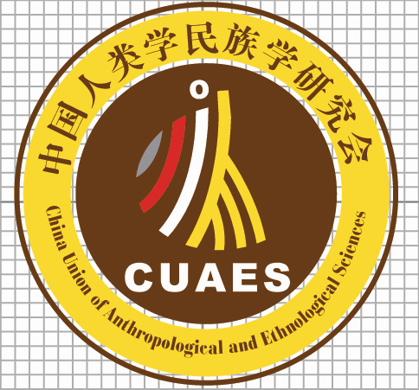
4号：党桢作品
文字说明：该方案简洁明了，从视觉上让人一看就看到主题所指。中间的人字型用流动的线条来表达中国文化的璀璨，用多颜色系表达民族的多样性与活泼性！图案整体上既稳重又活泼。


14号：鲍魁元作品
文字说明：方案以中华民族特有的文化瑰宝的甲骨文里的“人”字作为表现主体，很好地体现了人类学民族学的研究对象及目地。下方的“几”字形曲线代表孕育中国文化的黄河。图案将甲骨文和黄河相结合，象征了中华文化的源远流长和鲜明特色。

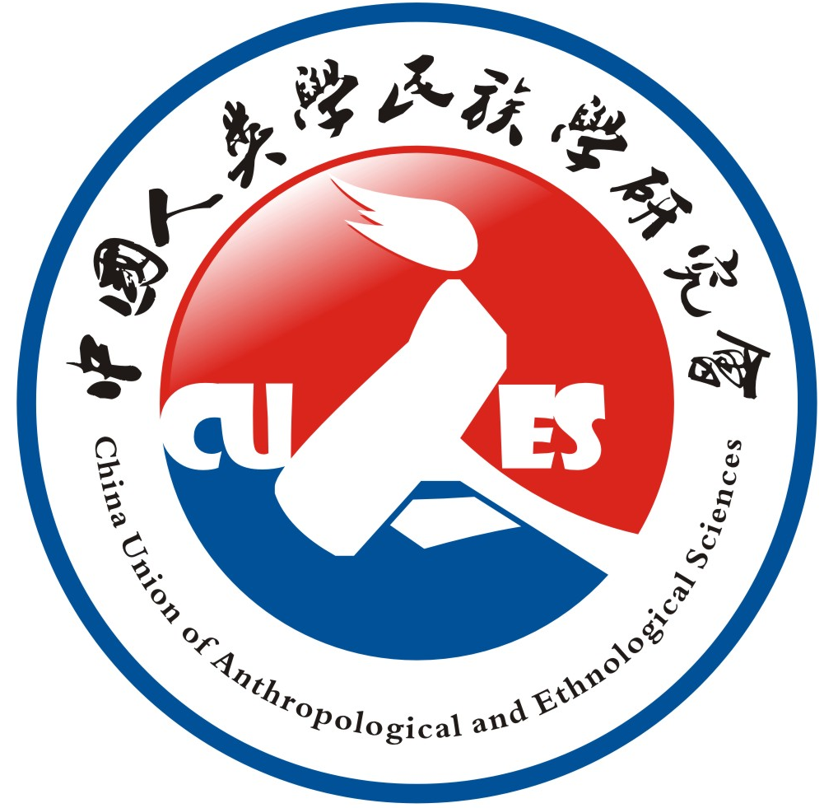
21号：钱勇作品
文字说明：图案将研究会的英文简称“CUAES”融合在一起，字母“A”的外形是“人”字的草书体，形成人的形状，展现了人类学民族学研究会的特色、宗旨、理念和精神风采。

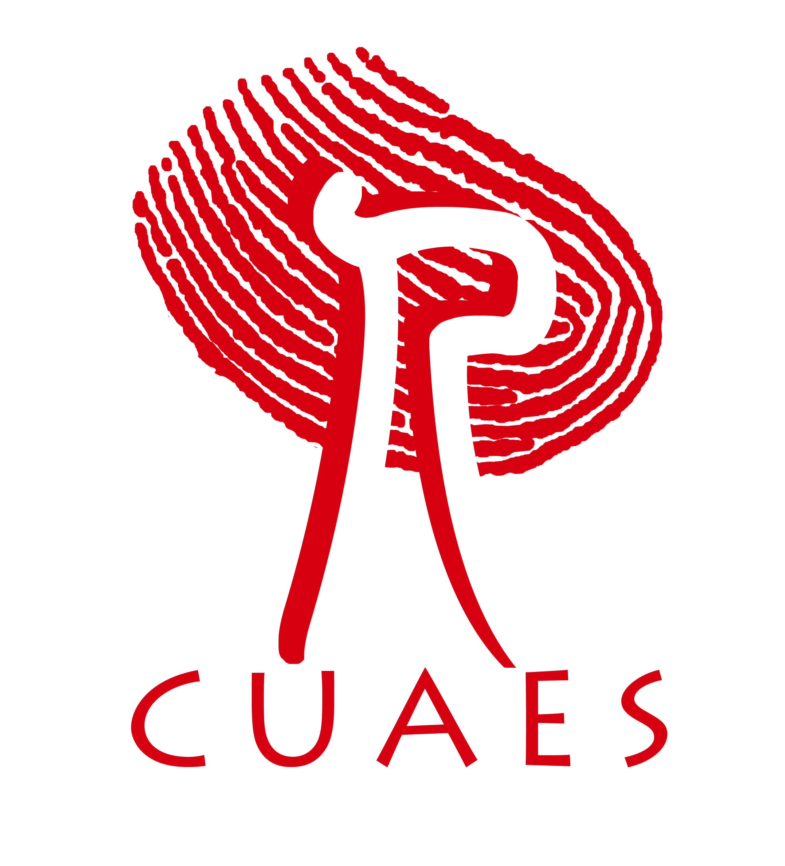
22号：俄狄史卓作品
文字说明：图案创意：体质、生命、文化、民族、多元、个性、传承、探索、记忆、飞翔。图案元素的指纹，代表着人类个体的密码、基因，而篆体字人，表明中国人文历史的悠久。

32号：达辉作品
文字说明：图案巧妙地运用表意的“山、水、人、文”四个汉字和新石器时代陶器上红、黑、白三种基本色素，加研究会的中英文信息，构成一幅中国印章式的画面。红山代表仁爱和农牧家园，黑水代表流动财富，白色三人成众，代表多样化的生活模式。图案很好地体现了人类学民族学尊重文化多样性，促进人文生态和谐，推动人类社会发展的学科理念。

﹡﹡﹡﹡﹡﹡﹡﹡﹡﹡﹡﹡﹡﹡﹡﹡﹡﹡﹡﹡﹡﹡﹡﹡﹡﹡﹡﹡﹡﹡﹡﹡﹡﹡
（上接第22页）研究会不断筹建分支机构，并于近期设立了三个专业委员会，分别为法律人类学专业委员会、民族节庆专业委员会和民族文化遗产专业委员会。其中，法律人类学专业委员会主要由贵州省社会科学院创办，院长吴大华任委员会主任，贵州民族学院人文科技学院讲师、法律人类学博士王飞任秘书长；民族节庆专业委员会专门研究和探讨各个民族节庆活动的沿革、文化涵义和社会价值，由文化部民族民间文艺发展中心副主任张刚任主席，北京中新美迪文化发展中心主任、世界民族文化发展促进会副会长彭新良任秘书长；民族文化遗产专业委员会以少数民族地区自然文化遗产和口头与非物质文化遗产地区的民俗事象，及其对民族地区的区域经济拉动与品牌建立的影响为研究重点，中国艺术研究院研究员苑利任主席，厦门理工学院教授刘芝凤任秘书长。研究会正在筹建的三个专业委员会，目前已经报民政部。

研究会都市人类学专业委员会成立
中国人类学民族学研究会第一个分支机构都市人类学专业委员会现已报民政部和民委社团办备案批准成立。
都市人类学主要探讨民族地区的城市化进程和少数民族人口的城镇化。在中国人类学民族学界，都市人类学是一门发展较快的分支学科。它已经走过了创立期，正在随着中国城市化的发展进程，健康而迅速地发展，在国内外学术界都具有良好的发展前景。都市人类学专业委员会的成立对中国人类学民族学研究会的发展和对都市人类学这门分支学科的发展，都是非常重要的意义。
作为中国人类学民族学研究会下设的一个专业委员会，都市人类学专业委员会遵守《中国人类学民族学研究会章程》，在中国人类学民族学研究会指导和领导下开展各项学术活动，努力在中国人类学和民族学的学科建设和学术创新中，组织和推动都市人类学的发展。
都市人类学专业委员会实行双主席制，现任主席为麻国庆，联合会主席为张继焦；副主席为张海洋、吴金光、高丙中、许宪隆、李宇军、徐黎丽等。此外，都市人类学专业委员会主要顾问有郝时远、阮西湖、马戎、庄孔韶、景军、杨圣敏、周大鸣等；秘书长为杜发春；副秘书长为周建新、杨国才、施国庆、何明、地木拉提、刘志扬、刘小珉等；有委员21人。同时，经过两、三年的努力，将有可能把会员发展为200-300人。
中国人类学民族学研究会都市人类学专业委员会章程规定的业务范围包括以下几个方面：
一、学术活动。与《中国人类学民族学研究会章程》中规定的学术活动一直，主要有：组织学术会议（每年举办一至两次研讨会），组织学术讲座（每年举办三到五场专题讲座）。
二、出版物。将定期或不定期编辑刊印《都市人类学专业委员会通讯》（内刊，至少一年一期），组织编辑出版都市人类学专业书籍（比如，编写一本专著《都市人类学：理论方法与案例研究》）。
三、国内外学术联络。进一步加强国际人类学与民族学联合会都市人类学委员会的传统联系。通过组织学术会议，学术讲座和机构互动等形式，与国内外同行进行学术交流。

研究会加强领导班子和内部建设
自世界人类学民族学学大会结束以来，研究会的主要任务已经转入组织人类学民族学学术研究和学术交流。为更好地承担起推动中国人类学民族学研究的重任，研究会正在加强领导班子建设，完善内部工作机构，筹建分支机构。近期经过研究会常务理事通讯方式审议，增补了副会长和副秘书长，设立了内设机构，扩充了专业委员会。
一、增补副会长。为了加强研究会的学术工作，近期研究会增补了学术造诣颇高的三位专家学者为研究会副会长，分别为中央民族大学民族学与社会学学院院长杨圣敏、贵州省社科院院长吴大华、三峡大学副校长谭志松。目前，研究会共有会长、副会长十九人。
二、增补副秘书长。为了大力整合学界有关单位的力量，共同积极推进研究会的工作，研究会不断扩大工作团队，增补了七位副秘书长，分别为国家民委国际交流司副司长吴金光、中国民族博物馆副馆长韦荣慧、北方民族大学副校长赵杰、中央民族大学民研中心主任张海洋、中国社会科学院民族学与人类学研究所研究室主任张继焦、中国人民大学人类学研究所刘谦和云南大学民族研究院书记张跃。目前研究会共有秘书长、副秘书长八人。
三、设立内部工作机构。针对研究会扩大业务量的工作需要，研究会设立了三个工作机构：秘书处办公室、网络信息部和学术交流部。其中，秘书处办公室主要负责研究会日常事务，由国家民委研究室综合处处长马煜东兼任主任；网络信息部，专门负责研究会网站的运营和维护管理，由社科院民族学与人类学研究所信息中心主任孔敬兼任主任，中央民大民族学与社会学学院副书记刘明新和社科院民族学与人类学研究所副研究员张小敏兼任副主任；学术交流部，专门负责研究会的国内学术活动的组织安排，国际学术交流事务和研究会学术成果的整理编辑，由社科院民族学与人类学研究所研究室主任张继焦兼任主任，中央民大民族学社会学院副院长丁宏和社科院民族学与人类学研究所副研究员杜发春兼任副主任。
四、建立分支机构，扩充专业委员会。为了加强各个专门领域的学术研究，便于与国际人类学民族学联合会各个专业委员会进行交流合作（下转第20页），

研究会网站开始试运营
中国人类学民族学研究会网站建设已经基本完成，并于9月12日开始试运营。研究会网站，是研究会信息交流与沟通的重要平台，对于全面展示中国民族学人类学学界动态，及时传播研究会日常工作与活动信息，促进国内外人类学民族学学界的交流，具有重要意义。研究会网站的域名为www.cuaes.org，分中文和英文版。网站横栏目主要分为首页、人类学·民族学、学术机构、专家学者、人在田野、学术资源、会员等，竖栏目分为研究会、学术活动、学术在线、学术出版、投稿邮箱等。热忱欢迎您登陆中国人类学民族学研究会网站，并对本网站建设献计献策，也期待着您通过网站对我们的工作提出意见和建议！
﹡﹡﹡﹡﹡﹡﹡﹡﹡﹡﹡﹡﹡﹡﹡﹡﹡﹡﹡﹡﹡﹡﹡﹡﹡﹡﹡﹡﹡﹡﹡﹡﹡﹡
征稿启事
《中国人类学民族学研究会通讯》是中国人类学民族学研究会进行内部交流和工作宣传的刊物。本刊常设“研究会工作动态”、“人类学民族学学界研究动态”、“人类学民族学家访谈”、“人类学民族学田野跟踪”、“人类学民族学研究会成果选编”等栏目，并根据实际需要，适当调整增设其他栏目。
“人类学民族学研究动态”，主要介绍学科前沿科研成果和最新发展趋势；“人类学民族学家介绍”，主要介绍国内外著名人类学民族学家的生平和研究成果；“田野跟踪”主要刊登优秀的田野调查资料及有关研究方法的文章；“研究成果选编”主要选编刊登学界近期优秀论文；“研究会工作动态”，主要通报研究会工作进展情况及下一步工作计划。现竭诚欢迎人类学民族学研究领域的学者、实际工作者及其他关心本刊的朋友踊跃赐稿。来稿要求观点新颖、论据可靠、文字精练、具有专业特色，格式规范，每篇文章5000字左右。此外，欢迎积极学界同仁推荐发现的优秀专业文章，本刊将择优刊登。
本刊目前为内刊，在本刊发表过的文章仍可向其他出版物投稿。本刊实行文责自负原则，编辑有权做适当的文字删减和修改，如作者要求保持原稿不删改请注明。稿件一律不退，请自留底稿。有意者请将稿件发送至cuaes2010@126.com或北京市西城区太平桥大街252号（100800）中国人类学民族学研究会。
《中国人类学民族学研究会通讯》编委会

李宇军，中国社会科学院城市发展与环境研究中心，副研究员。 本文摘自《中国发展简报》NO.43.
潘守永、张海洋，中央民族大学民族学与社会学学院，教授；石颖川，中央民族大学硕士。
刘谦：中国人民大学社会与人口学院人类学研究所，讲师。原文详见《广西民族大学学报》2010年第2期，VOL.32 NO.2， 转载于《新华文摘》2010年第12期。
一般而言，历史人类学是人类学与历史学互相交流和借鉴的产物，既存在一个人类学学科脉络中的历史人类学，也存在一个历史学学科脉络中的历史人类学。20世纪70年代以来，在西方人类学内部逐渐出现了一股“历史化”（historicization）的思潮，对人类学乃至整个西方人文社会科学的发展产生了重要影响。本文所探讨的“历史人类学”，即指20世纪70年代以来兴起于西方人类学内部的这股“历史化”思潮。
刘海涛.中国社会科学院学民族学与人类学研究所 博士。
张广智主著：《西方史学史》，复旦大学出版社2000年版，第318页。
周兵：《西方新文化史的兴起与走向》，《河北学刊》2004年第6期，第151-156页。
林富士：《历史人类学：旧传统与新潮流》，（《学术史与方法学的省思》）台湾中央研究院史语所70周年研讨会论文集2000年版，第368页。
Sherry B. Ortner , Theory in Anthropology since the Sixties, Comparative Studies in Society and History, Vol. 26, No. 1 (Jan., 1984), pp138-144.
有关的详细讨论可参见马尔库斯和费彻尔：《作为文化批评的人类学》，王铭铭、蓝达居译，三联书店1998年版，第23-36页。
马尔库斯和费彻尔：《作为文化批评的人类学》，王铭铭、蓝达居译，三联书店1998年版，第83-87页。
有关的代表性研究成果主要体现为《文化的解释》（1973）、《作为文化批评的人类学》（1986）、《写文化》（1986）、《文化的困境》（1988）等一系列学术著述出版。
参见马尔库斯和费彻尔：《作为文化批评的人类学》，王铭铭、蓝达居译，三联书店1998年版，第136-154页。
转引自Shepard Krech III, The State of Ethnohistory, Annual Review of Anthropology, Vol. 20 (1991), p.349.
有关萨林斯“历史人类学”思想的介绍，需要另文专论。
【基金项目】国家社科基金项目：“和谐社会建设中的少数民族流动人口问题研究”（07CMZ012）；安徽大学人才队伍建设经费资助项目“中部地区城市少数民族流动人口若干问题研究”（02203104/04）。
汤夺先，安徽大学社会学系、安徽大学民族研究所副教授，法学（民族学）博士。
杨庭硕，湖南吉首大学人类学与民族学研究所，教授；杨成，湖南吉首大学人类学与民族学研究所，硕士。

